單元五
公平選舉

學習重點：
- 明白要抱持負責任的態度投票。
- 認識公平廉潔選舉的重要。

對象：
第二學習階段（小四至小六）的學生

價值觀和態度：
- 誠信
- 責任感

學習資源︰
- 「傳誠特務i」短片創作比賽優異獎作品(聖公會聖米迦勒小學)
- 舊海報、膠紙
- 德育電子故事書《守護好家園》
- 《守護好家園》工作紙

建議課時：
一課節（約40分鐘）

教學流程建議：
學習重點 | 學習活動
- 引入主題  - 透過認真思考班長應具備的條件，培養對選舉抱持負責任和謹慎的態度。 | 一、 我的理想班長（15分鐘）  - 請學生分組，每組獲發一張紙公仔(附件一) 、一張舊海報及一套「理想班長條件」(附件二)。  - 請每組學生將紙公仔貼在舊海報空白的一面，然後討論心目中理想班長應具備的條件。學生可以根據獲發的「理想班長條件」討論，亦可以在空白的紙條寫上其他條件。  - 每組根據討論結果，將最重要的5項「理想班長條件」貼在紙公仔的外圍。  - 請每組學生將完成的紙公仔貼在黑板上展示，然後各組輪流介紹(講解選擇這些條件的原因)。  - 根據各組的匯報，教師歸納最多人選擇的理想班長條件。
- 明白要抱持負責任的態度投票。  - 認識公平廉潔選舉的重要。 | 二、 播放短片及分組討論（20分鐘）  - 播放「傳誠特務i」短片創作比賽優異獎短片(聖公會聖米迦勒小學)。  - 請學生分組討論：  - 你認為圓美有否具備理想班長的條件？  - 他會成為一個好班長嗎？為什麼？  - 圓美以零食換取友營投他一票，你認為他做得對嗎？友營因此投他一票，對其他候選人有什麼影響？  - 圓美當選班長，對同學們有什麼影響？  - 各組匯報。
- 明白要抱持負責任的態度投票。  - 認識公平廉潔選舉的重要。 | 三、 教師總結（5分鐘）  - 綜合各組意見並參考以下要點作總結：  - 因應職務，不同的崗位需要由具備不同條件的人擔任。雖然友善、有愛心及慷慨等都是個人良好特質，但我們應認真思考，選擇適當的人負責適合他們的職務。以班長一職為例，班長的主要職務是維持班裏的秩序及為老師和同學服務，因此須具備責任感、樂於助人及處事公平等個人素質。  - 每個候選人應有同等的機會進行競爭。圓美以利益(零食) 換取選票，對其他候選人不公平，有違廉潔公平的選舉精神。  - 提醒學生應該根據自己的意願及公平原則投票，選擇適當的人擔任適當的崗位，更不應因利益或交情而出賣選票。  - 如果人人都不憑實力，以利益換取選票，當選的人根本沒有能力亦不適合擔任該職務，對公眾會造成不良的後果。以班長一職為例，圓美當選後可能會徇私，處事不公，偏幫自己的朋友；亦因為慣於做事走捷徑，會疏於職守，最終受害的是班裏的同學。  - 簡介課後延展活動及工作紙。

延展活動：
- 閱讀廉政公署德育電子故事書《守護好家園》，完成工作紙 (附件三) 。
《守護好家園》：http://www.me.icac.hk/icac/ereading2015/index.html
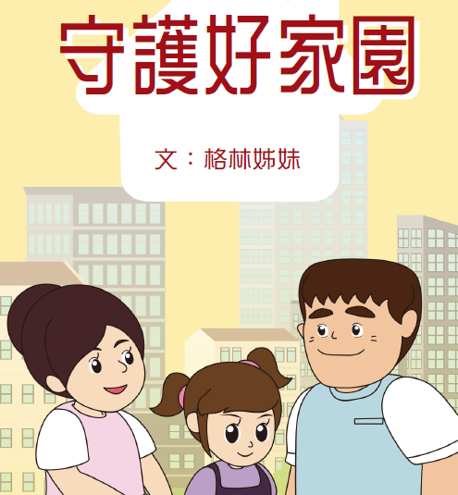

「傳誠特務i」短片創作比賽優異獎作品 - 故事簡介
聖公會聖米迦勒小學
友營自恃在日常生活中都會以誠信為首，發現不屬於自己的東西一定不會據為己有，但她在遊戲中卻以利為先，例如友營的班別舉行班長選舉，圓美為了勝出，以零食賄賂友營，換取其選票，最終圓美獲選為班長。友營漸漸分不清楚現實生活和遊戲世界，開始放棄誠信，在考試中作弊，被同學揭發。

